Занятие 10.
Тема: «Дополнительные средства индивидуальной гигиены полости рта: ополаскиватели, эликсиры, спреи, пенки, жевательные резинки и др. Классификация. Состав. Правила индивидуального подбора».

Задание 1.
Перечислите жидкие средства гигиены:
-------------------------------------------------------------------------------------------------------------------------------------------------------------------------------------------------------------------------------------------------------------------------------------------------------------------------------------------------------------------------------------------------------------------------------------------------------------------------------------------------------------------

Задание 2.
- Заполните таблицу.
Жевательные резинки
Состав | Положительные эффекты | Побочное действие
20-30% - это | 1 | 1
60-70% - это | 2 | 2
10% - это | 3 | 3

- Перечислите безопасные условия применения жевательных резинок:

а --------------------------------------------------------------------------------------------б --------------------------------------------------------------------------------------------в -------------------------------------------------------------------------------------------г--------------------------------------------------------------------------------------------

- В каком году предложен принципиальный состав жевательной резинки, используемый до сих пор?
----------------------------------------------------------------------------------------------------------------------------------------------------------------------------------------------

Задание 3.
Заполните таблицу.
Зубные эликсиры
Состав эликсира | Количество капель на приём | Действие эликсира
30% алкоголь, эфирное масло, ментол, сорбит, ПАВ, пищевые красители, спирт этиловый синтетический, вода дистил., бензоат натрия, флюорат натрия

Задание 4.
Заполните таблицу.
Зубные эликсиры
Назначение | Активный компонент | Название и изготовитель  (2-3)
Противокариозное | Фторид натрия
Противовоспалительное |  | «Северное сияние» (Pepsodent)
Уменьшающее образование зубного налёта |  | Reach(Johnson Johnson), Cliven(L.C.A.)
Антисептическое | Хлоргексидин, триклозан
Дезинфицирующее | Спирт этиловый

Задание 5.
1.Рассмотрите фото А, Б, В.
2.Напишите назначение каждого средства гигиены.
3. Укажите, какие компоненты дают лечебно-профилактический эффект.

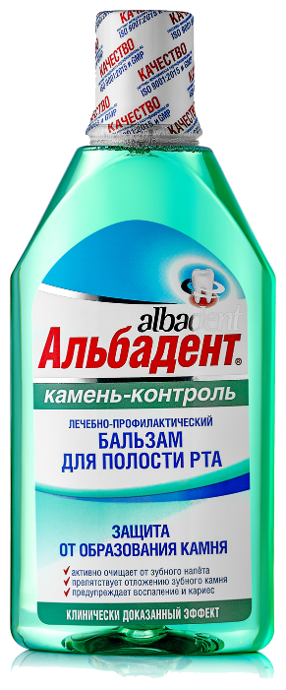 А----- ---------------------------------------------------------------------------------------------------------------------------------------------------------------------------
---------------------------------------------------------------------------------------------------
-------------------------------------------------------------------------------------------------------------------------------------------------------------------------------------------------------

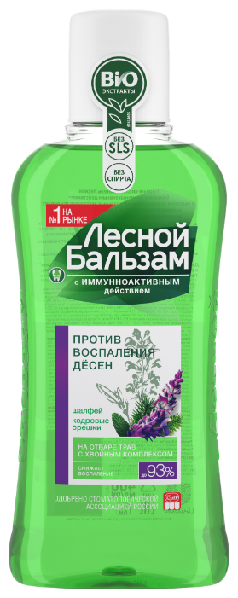 Б--------------------------------------------------------------------------------------------------------------------------------------------------------------------------------------------------------------------------------------------------------------------------------------- -----------------------------------------------------------------------------------------------------------------------------------------------------------------------------------------------------

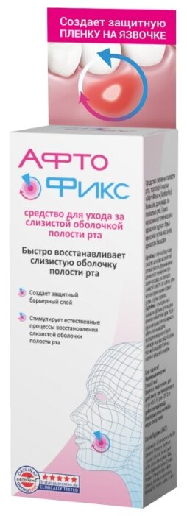 В---------------------------------------------------------------------------------------------------------------------------------------------------------------------------------------------------------------------------------------------------------------------------------------
------------------------------------------------------------------------------------------------
Задание 6.
Заполните таблицу.
Ополаскиватели
Состав | Действие | Примеры (2-3)
Алкогольные
Безалкогольные

Задание 7.
- Как хлоргексидин реализует бактерицидный эффект?
----------------------------------------------------------------------------------------------------------------------------------------------------------------------------------------------------------------------------------------------------------------------------------------------------------------------------------------------------------------------------------------------------------------------------------------------------------------------------

- Как реализует триклозан бактериостатический и бактерицидный эффект?
- ------------------------------------------------------------------------------------------------------------------------------------------------------------------------------------------------------------------------------------------------------------------------------------------------------------------------------------------------------------------------------------------------------------------------------------------------------------------------------------------------------------------------------------------------------------------------- ----------------------------------------------------------------------------------------

3. Заполните таблицу.
Антисептики
Название | Положительные эффекты | Побочное действие
Хлоргексидин
Триклозан

Задание 8.
Заполните таблицу.
Название эликсира | Активный компонент | Показания к применению
«Лимонный»
«Здоровье»
«Биоэликсир»
«Эвкалипт»
«Фермент»
«Олимпийский»
«Силка»
«Мятный»

Задание 9 (повторение).
Что оценивает индекс КПУ?
-----------------------------------------------------------------------------------------------------------------------------------------------------------------------------------------------------------------------------------------------------------------------------------------------------------

Задание 10 (повторение).
Укажите примерный возраст ребёнка.
------------------------------------------------------------------------------------------------------------------------------------------------------------------------------------------------------------------------- 16 55 54 53 52 51 61 62 63 64 65 26
46 85 84 83 82 41 31 72 73 74 75 36

